SALIVA:
CUESTIONARIO
- Cuál es la fundamentación de la determinación del flujo salival en un paciente? Qué datos nos arroja respecto de la medición del riesgo de caries.
- Explique el método para la determinación de flujo salival estimulado.
- Explique el método para la determinación del flujo salival no estimulado.
- Investigue cuál es el método para medir la capacidad tampón de la saliva.
- En un paciente con xerostomía que manifiesta sequedad de boca y a la exploración no acumula saliva en el suelo de la boca, cite 3 posibles causas del cuadro:
*........................................
*........................................
*......................................
- Rellene los espacios en blanco:
En un paciente con déficit salivar funcional, en la determinación de la prueba de saliva estimulada con................................, nos encontramos con una tasa de secreción baja inferior a............/minuto. En ese paciente podemos estimular su flujo administrando.........
- De los siguientes sistemas tampón, ¿cuál es el más importante a nivel oral?:
a) Sistema fosfato
b) Sistema carbónico/bicarbonato
c) Sistema piruvato
d) Proteínas salivares
8- La Xerostomía o Síndrome de Boca Seca se define como la disminución del flujo salival en
condiciones de reposo.
BUSCAR ESTE ARTICULO EN LA INTERNET Y EXTRAER LO MÁS IMPORTANTE PARA LA PRÁCTICA CLÍNICA
http://www.intramed.net/contenidover.asp?contenidoID=56448

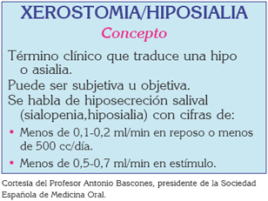
La Federación Dental Internacional define a la Xerostomía como "la enfermedad del hombre moderno" debido a su carácter casi epidémico.
La Xerostomía y la ginecología: CAUSA, EFECTO, TRATAMIENTO
La Xerostomía y el odontólogo: CAUSA, EFECTO, TRATAMIENTO
La Xerostomía y la medicina interna: CAUSA, EFECTO, TRATAMIENTO
La Xerostomía y la oncología: importancia de la prevención: CAUSA, EFECTO, TRATAMIENTO
La Xerostomía y la psiquiatría: CAUSA, EFECTO, TRATAMIENTO
La Xerostomía y las patologías glandulares: CAUSA, EFECTO, TRATAMIENTO

.

